淡江時報 第 1123 期
通識課程108課綱座談 何啟東盼創造淡江特色
學校要聞
【潘劭愷淡水校園報導】本校通識中心因應108學年度12年國教課程綱要，近期共舉辦了「通識核心教育開創新面向分享會」，以及人文、社會、科學及基本知能與服務活動課程等領域座談會，4月26日上午9時於守謙國際會議中心舉辦「【通識核心課程】108新課綱綜合座談會」，由學術副校長何啟東主持，邀集各通識學門召集人，針對該學門因應規劃進行報告，逾50名通識教育課程教師與會。

何啟東致詞表示，經過前面五場會議中專家學者的經驗分享，希望能帶給各學門一些啟發，也藉由今天的報告，集思廣益，規劃出更具有淡江特色的通識教育。接著由藝術創作與欣賞學門、哲學與宗教學門、文學經典學門、歷史與文化學門、社會分析學門、未來學學門、全球視野學門、公民社會及參與學門、資訊教育學門、全球科技革命學門、自然科學學門、中國語文能力表達學門，及外國語文學門等召集人，針對學門現狀、課程主軸、改革規劃、內容及目標，以及與校務發展方針SDGs、AI以及USR連結等事項進行說明。

座談會由何啟東主持，首先邀請長期關注並推動通識教育的電機系教授劉金源分享經驗，劉金源表示，今天的座談會首要在於凝聚共識，淡江是很早發展且十分重視通識教育的大學，然社會的變遷日新月異，任何的教學模式都需要審時度勢，與時俱進，現在正好是不錯的時機，「通識教育可以呈現一個學校的特色」，他建議各學院能物色有熱情、肯付出的教師共同投入，「沒有通識的專業課程是空洞的；沒有專業的通識教育是盲目的」，惟有良好的搭配，方能真正培育出具淡江特色，具卓越心靈的人才。體育事務處教授黃谷臣則建議增開生活運甪如樂齡學習的課程，同時進行跨域統整，讓課程更加多元及活化。

教務長林俊宏說明，本校目前有既定的發展方向，也感謝各召集人對於課程連結做出相關的因應與變革，目前不僅有學生認為通識核心課程多為營養學分的觀念，甚至也有老師有著一樣的想法，如何透過教學、評分等方式讓學生理解通識課程的重要性，以扭轉學生原來的想法，認真地修習是非常重要的，教務處會在可行範圍內盡力支援；通核中心主任李珮瑜則感謝各學門為了通核的改革努力的邁出第一步，也提醒各學門應重視如何落實規劃、追蹤執行並確認成效。

何啟東於總結時提醒，各學門在進行改革之前，首先要了解淡江的歷史與特色，必須將這特色融入改革之中，創造屬於淡江的特色；除此之外，更要循序漸進，讓教學觀念與內容及技巧逐漸轉化，增加跨領域的合作，同時也讓年輕世代的教師接手，賦予通識教育一個全新的面貌，帶給學生滿滿的收穫。
2021/05/02

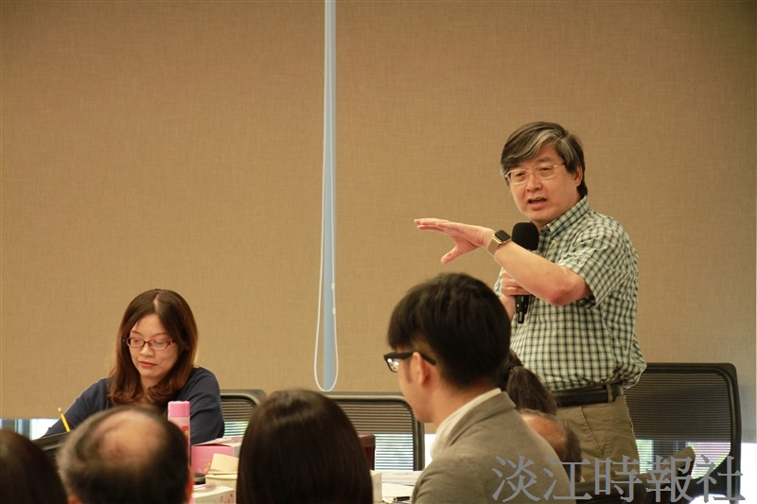
電機系教授劉金源於會中分享推動通識教育經驗。（攝影／黃偉）

